**Manual sql**

**Agrupar**

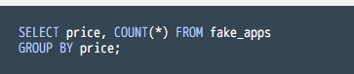

Con el group By podemos agrupar los datos de acuerdo a la condición que le pongamos.

**Promedio**



Con esta consulta se puede sacar el promedio.

**Round**

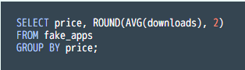

Se puede manipular los decimales que retornan usando el round.